## EXTRA

Não há necessidade, somente para quem **quiser** baixar o Sqlite no Windows, digo quiser pois não é necessário.

Somente usar uma extensão no VsCode já resolve para nossa aula:

—<https://www.sqlite.org/index.html>

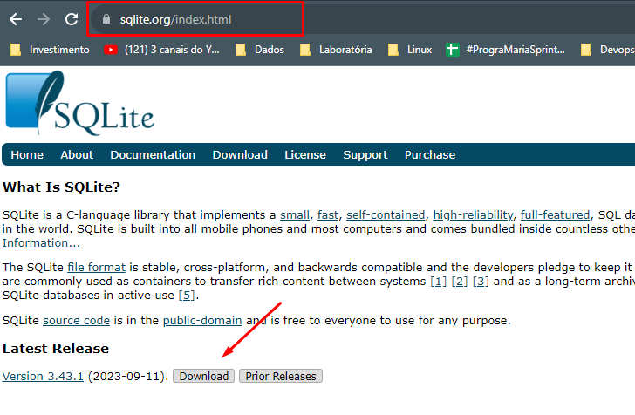

Escolha seu sistema operacional

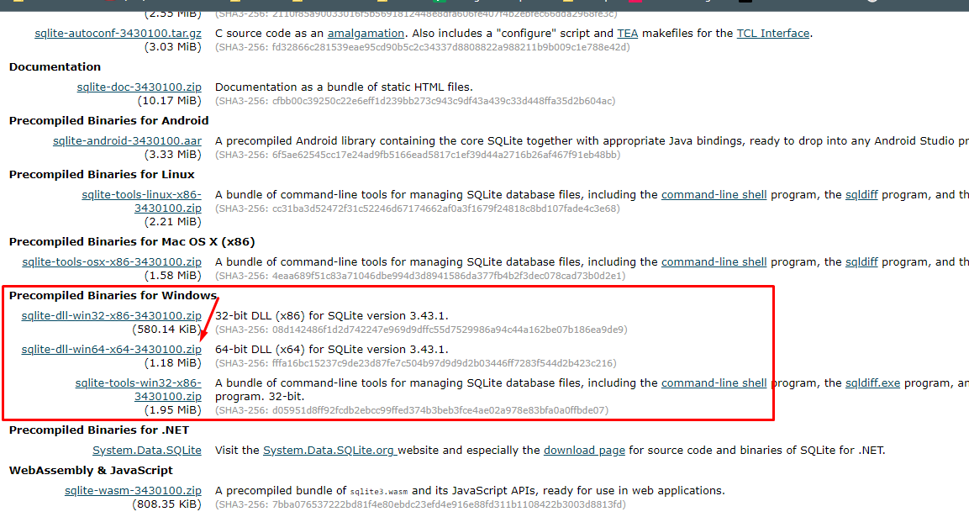

É preciso configurar a variável de ambiente no windows:

No menu iniciar do windows digite variáveis de ambiente.

Você encontrará algo assim:

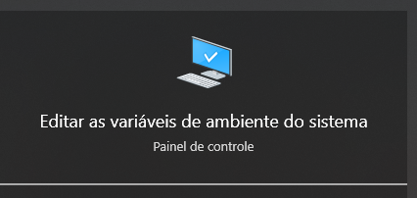

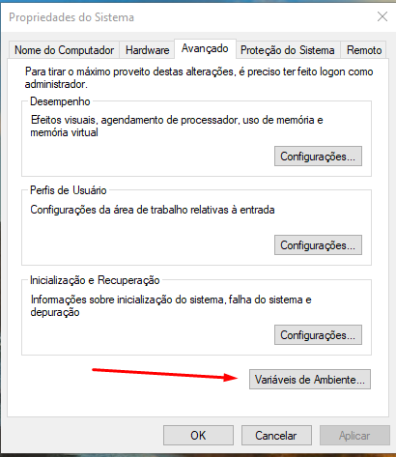

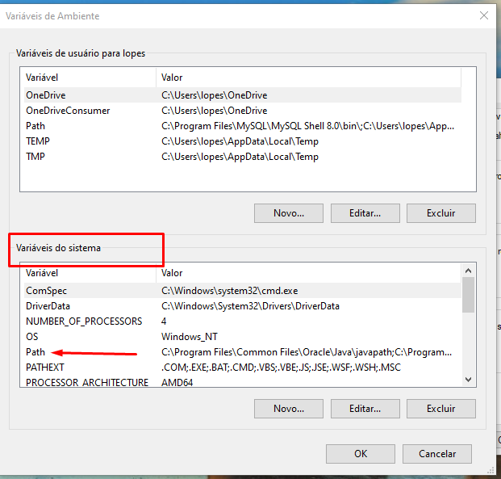

Editar, novo e inclua o endereço de onde baixou o Sqlite.

Para testar abra o prompt de comando - CMD e digite sqlite3

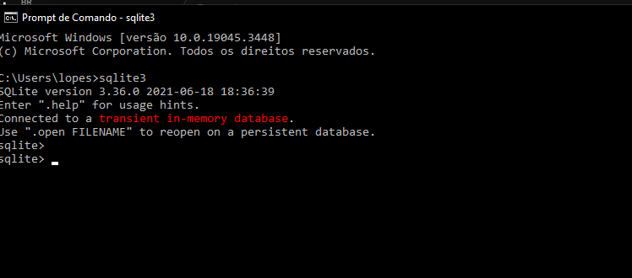

## DB BROWSER FOR SQLITE3

<https://sqlitebrowser.org/>

No site do link acima, entre na aba download e escolha a versão do seu sistema operacional

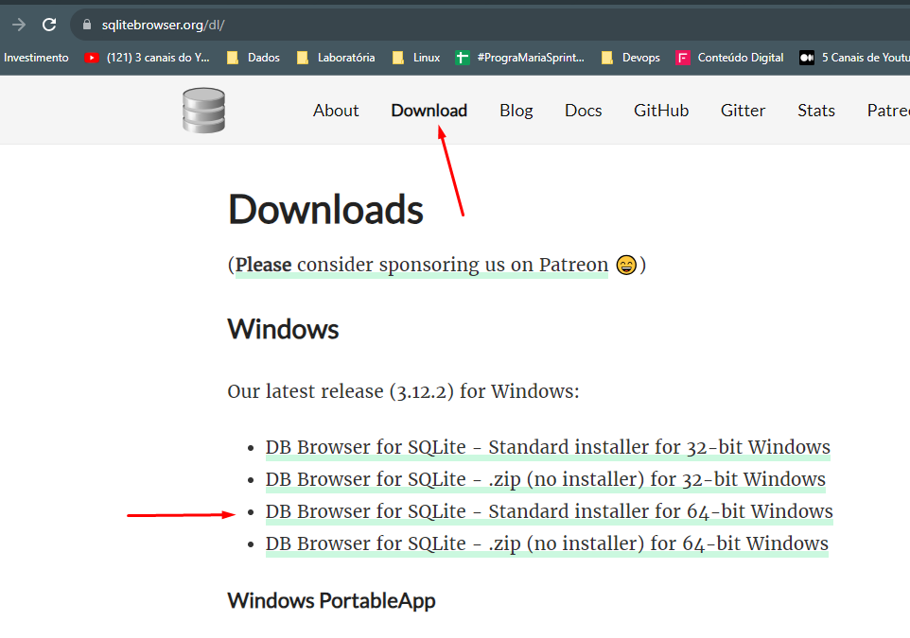

Ir até o local onde baixou, executar o arquivo instalador. Next, next e finish

Ele tem essa interface aqui: